Poterie, démonstration de modelage et de tournage d'une poterie à la corde - Journées du Patrimoine 2023
Dimanche 17 septembre 2023 • Eglise, Ligron (72270)
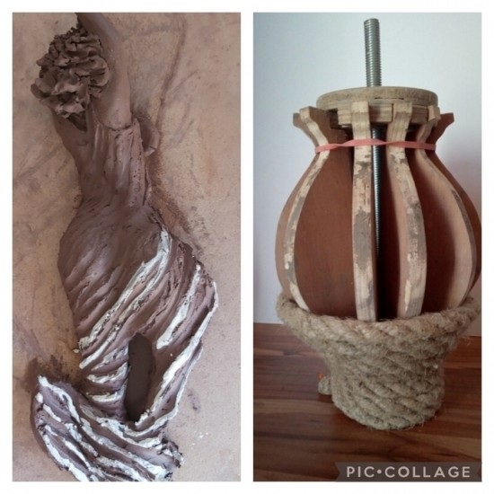

Journées européennes du patrimoine 2023 * Deux artistes potiers seront présents toute la journée, Annick GRANDJEAN fera du modelage et expliquera le mode de cuisson raku et Bernard VITOUR réalisera une poterie à la corde. Informations complémentaires : Entrée libre Journées Européennes du Patrimoine 2023 Adresse : Eglise; 72270 Ligron Présentation de l'événement et visuel proposé par "Association Potiers et Patrimoine de Ligron" dans le cadre des Journées du Patrimoine 2023 Source : Ministère de la Culture et de la Communication / journeesdupatrimoine.fr

